«Татарстан Республикасы Кайбыч муниципаль районы Мөрәле төп гомуми белем мәктәбе»муниципаль гомуми белем учреждениясе

№ | Наименование образовательного учреждения | Ф.И.О. директора, адрес, к.тел., эл.адрес | Сроки проведения «Недели химии в школе» | Количество учащихся, принявших участие в мероприятиях «Недели»
1 | МБОУ «Муралинская основная общеобразовательная школа Кайбицкого муниципального района Республики Татарстан» | Мингазова Лилия Талгатовна., 422321, РТ, Кайбицкий район, с. Мурали ул. Молодежная, дом 1, sch1495@rambler.ru | с 17 по 22 февраля 2014г. | 26

Раслыйм_________________
Мәктәп директоры
Л.Т.Мингазова

Химия атналыгы планы
№ | Үткәреләсе чаралар | вакыты | җаваплы
1 | Атналыкны ачу.  Стенгазеталар, ребуслар конкурсы.  Бөек химиклар күргәзмә. | 17.02 | Химия укытучысы.  8-9 сыйныфлар
2 | Химия көнкүрештә.  Презентация карау.(1-5 сыйныфлар өчен) | 18.02 | Химия укытучысы
3 | Химия лабораториясендә тамаша. (1-7 сыйныфлар өчен) | 19.02 | Химия укытучысы. 8 сыйныф укучылары ассистентлар.
4 | Викториналар, ребуслар чишү. | 20.02 | 8-9 сыйныф укчылары
5 | Олимпиада -2014- химик ярыш. КВН | 21.02 | Химия уытучысы
6 | Химия атналыгына йомгак ясау | 22.02 | Химия укытучысы

Химия укытучысы: Л.Р.Сафина.

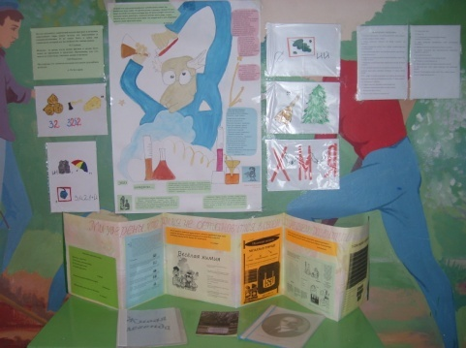
Атналыкның беренче көне: 17.02

Стенгазеталар, ребуслар.
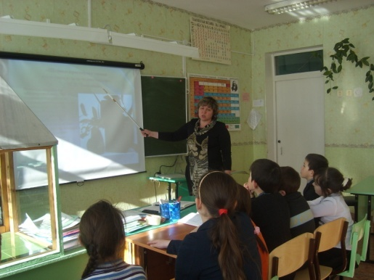
Бөек химиклар: А.М.Бутлеров, А.Е.Арбузов һәм Казан химик мәктәбен ачучылар туында мәгълүматлар.

18.02

1-5 сыйныфлар белән “Химия көнкүрештә” дигән презентация карау.

21.02 КВН “Олимпиада -2014”
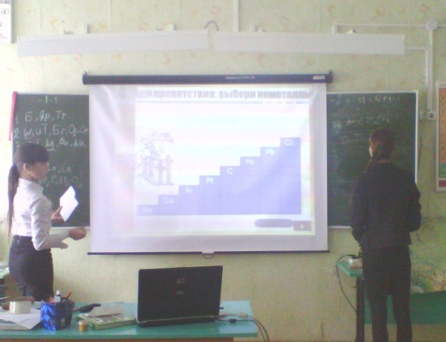
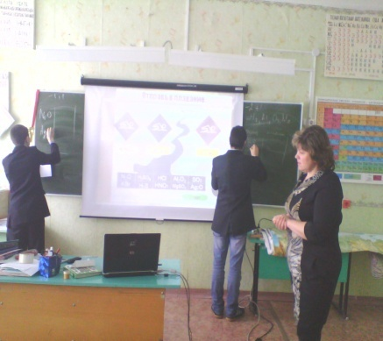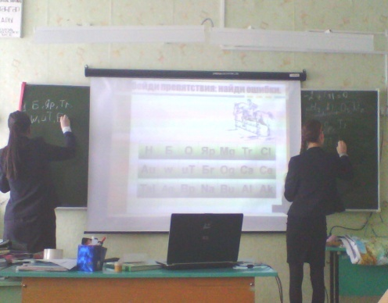
“Олимпиада -2014”-химик ярышта 8-9 сыйныфлар көч сынаша.

19.02 химия лабораториясендә тамаша

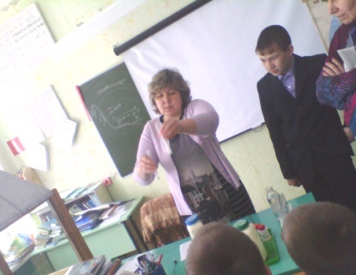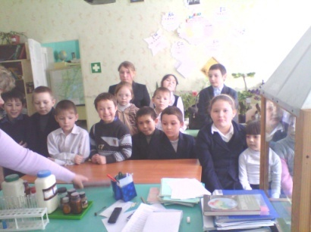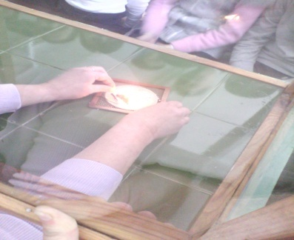

Химия укытучысы: Сафина Л.Р.

Отчет о проведении в МБОУ «Бурундуковская ООШ Кайбицкого мунинципального района РТ» «Недели химии в школе».

№ | Наименование образовательного учреждения | Ф.И.О. директора, адрес, к.тел., эл.адрес | Сроки проведения «Недели химии в школе» | Количество учащихся, принявших участие в мероприятиях «Недели»
1 | МБОУ «Бурундуковская основная общеобразовательная школа имени Р.Калимуллина Кайбицкого муниципального района Республики Татарстан» | Гарафиев Рамиль Равилович., 422322, РТ, Кайбицкий район, д. Бурундуки, ул. Октябрьская, дом 24, 8(84370) 33-2-33 sch731@rambler.ru | с 17 по 22 февраля 2014 г. | 29

ПЛАН ПРОВЕДЕНИЯ «НЕДЕЛИ ХИМИИ В ШКОЛЕ»
С 17 ПО 22 ФЕВРАЛЯ 2014 ГОДА

ДЕНЬ НЕДЕЛИ | КЛАССЫ | МЕРОПРИЯТИЕ | ОТВЕТСТВЕННЫЙ ОРГАНИЗАТОР
Понедельник | 5-6-7 | «Познакомьтесь, это химия» | Учитель химии
Вторник | 1-4 | «Волшебные приключения Водорода» | Учитель химии
Среда | 9 | КВН на тему «Химические вещества в повседневной жизни человека» | Учитель химии
Пятница |  | Подведение итогов недели. | Учитель химии
Мероприятия проводятся среди учащихся 1-7,9 классов в течение всей недели. Продолжительность – 10-15 минут. Цель данных мероприятий – пробудить у учащихся интерес к предмету еще до его изучения, обозначив хотя бы приблизительно место химии в цикле естественных наук, а также обратить их внимание на то, что многие изменения, протекающие с веществами вокруг нас, на самом деле – химические процессы.
Подготовка ведется заранее. Наибольший интерес у учеников 5-7 классов вызывают химические реакции, протекающие с участием известных им веществ, которые можно наблюдать в повседневной жизни. Такие опыты целесообразно сопровождать объяснением: как используется та или иная реакция человеком в быту или на производстве.

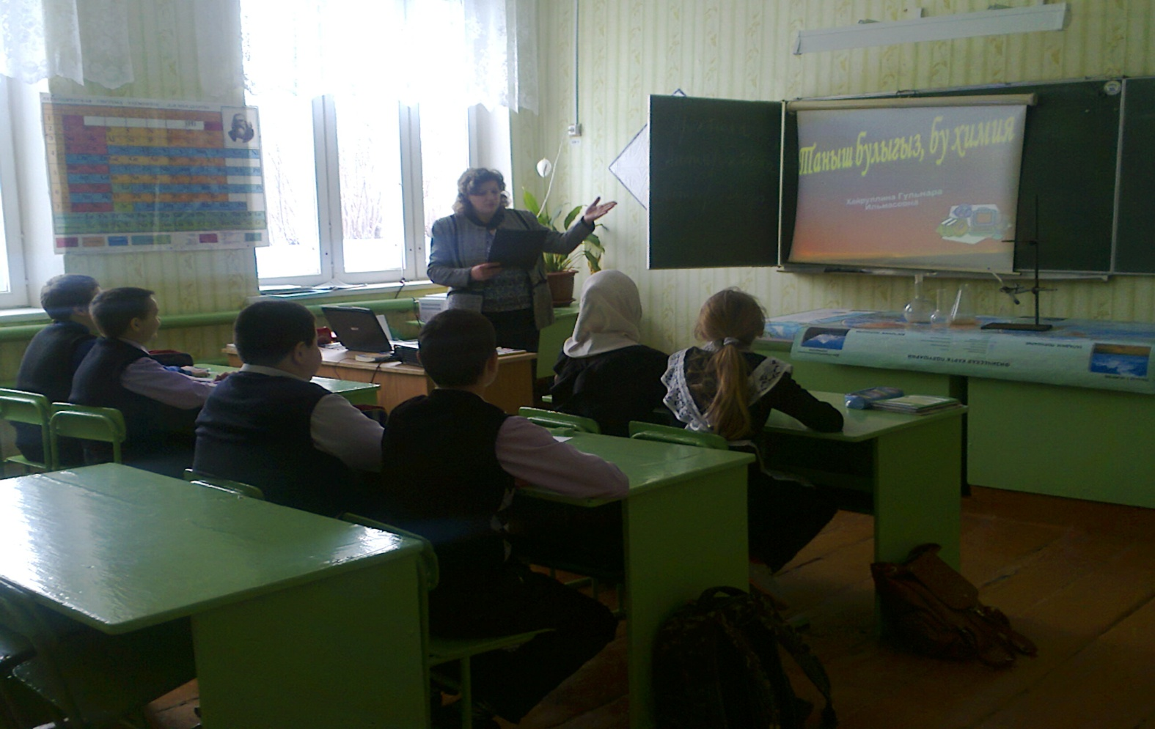
«Познакомьтесь, это химия» 5-7 классы
«Волшебные приключения Водорода» 1-4 классы

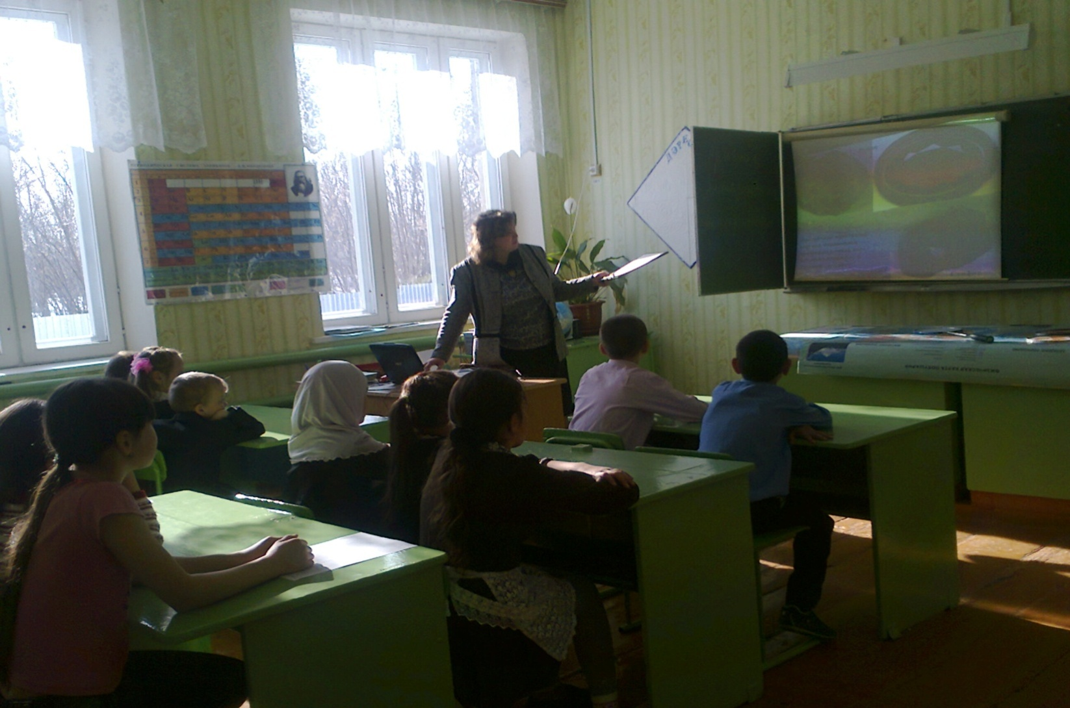
КВН на тему «Химические вещества в повседневной жизни человека» 9 класс

УЧИТЕЛЬ ХИМИИ: ХАЙРУЛЛИНА Г.И.

